嘉義縣政府擬報廢拆除之建物一覽表
編號 | １
機關名稱 | 嘉義縣政府
拆除建物之名稱 | 已逾使用年限之北回歸線太陽館第二園區國有建物2座。
建造(修建)日期 | 建於民國49年
主要結構體 | 磚造
耐用年限 | 30年
帳面總價值 | 9萬7,600元
建築師鑑定結果 | 2座國有建物，因建物老舊已逾使用年限，為興建太陽館二館–太空科學教育中心所需，依本縣縣有財產管理自治條例69條第1項第3款規定：「依公務或業務需要，確能增加基地使用價值，必須拆除改建或原有基地必須充作他項用途者。」之規定，辦理報廢拆除。
理由及計畫說明 | 建物報廢拆除後整體空間規劃。
備考

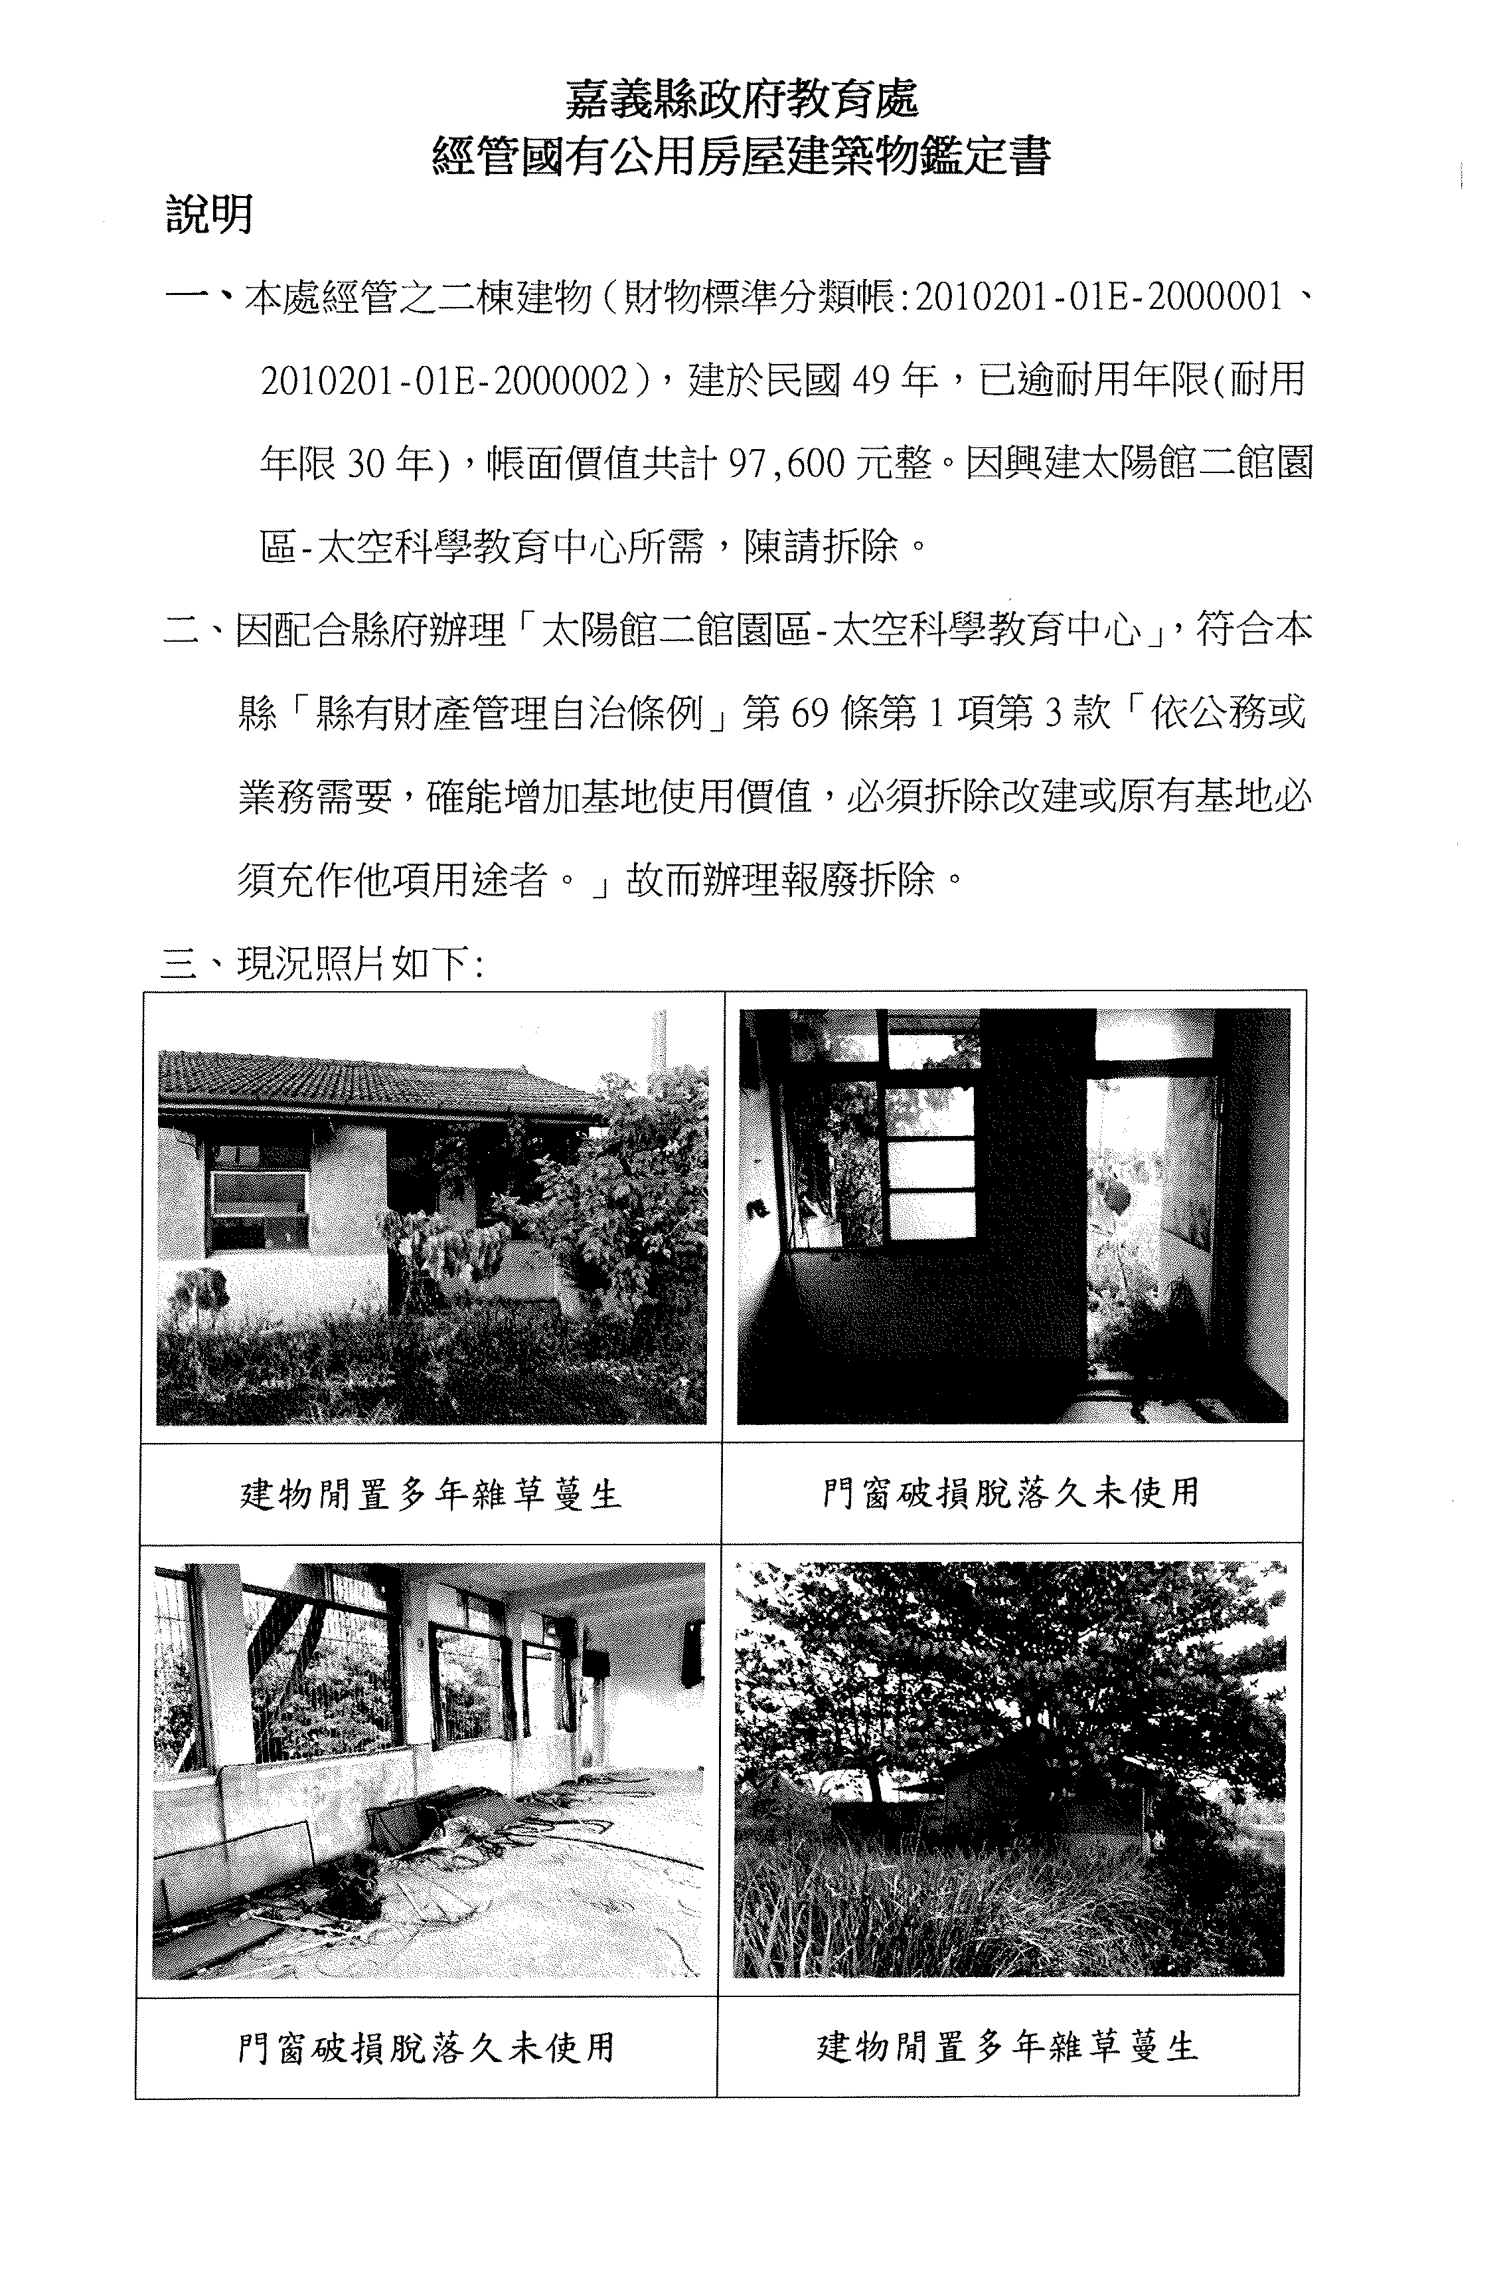
嘉義縣政府擬報廢拆除之建物一覽表
編號 | 2
機關名稱 | 柴林國民小學
拆除建物之名稱 | 已逾使用年限「後棟教室」建物4座
建造(修建)日期 | 小學用房屋3座：民國63年、63年、70年  物品倉庫1座：民國69年
主要結構體 | 小學用房屋3座：加強磚造  物品倉庫1座：磚石牆
耐用年限 | 小學用房屋3座：30年  物品倉庫1座：25年
帳面總價值 | 63萬8,000元
建築師鑑定結果 | 標的物已逾使用年限，因無使用執照經建築物詳評建議拆除，且配合教育部通過指定辦理國民中小學老舊校舍整建計畫拆除整建。依本縣縣有財產管理自治條例第69條第1項第1款規定：「已逾行政院所頒財物分類標準規定最低耐用年限，並已自然毀損腐朽，無法修復或已傾斜，面臨倒塌危險，不堪使用者」之規定，辦理報廢拆除。
理由及計畫說明 | 建物報廢拆除後整體空間規劃。
備考

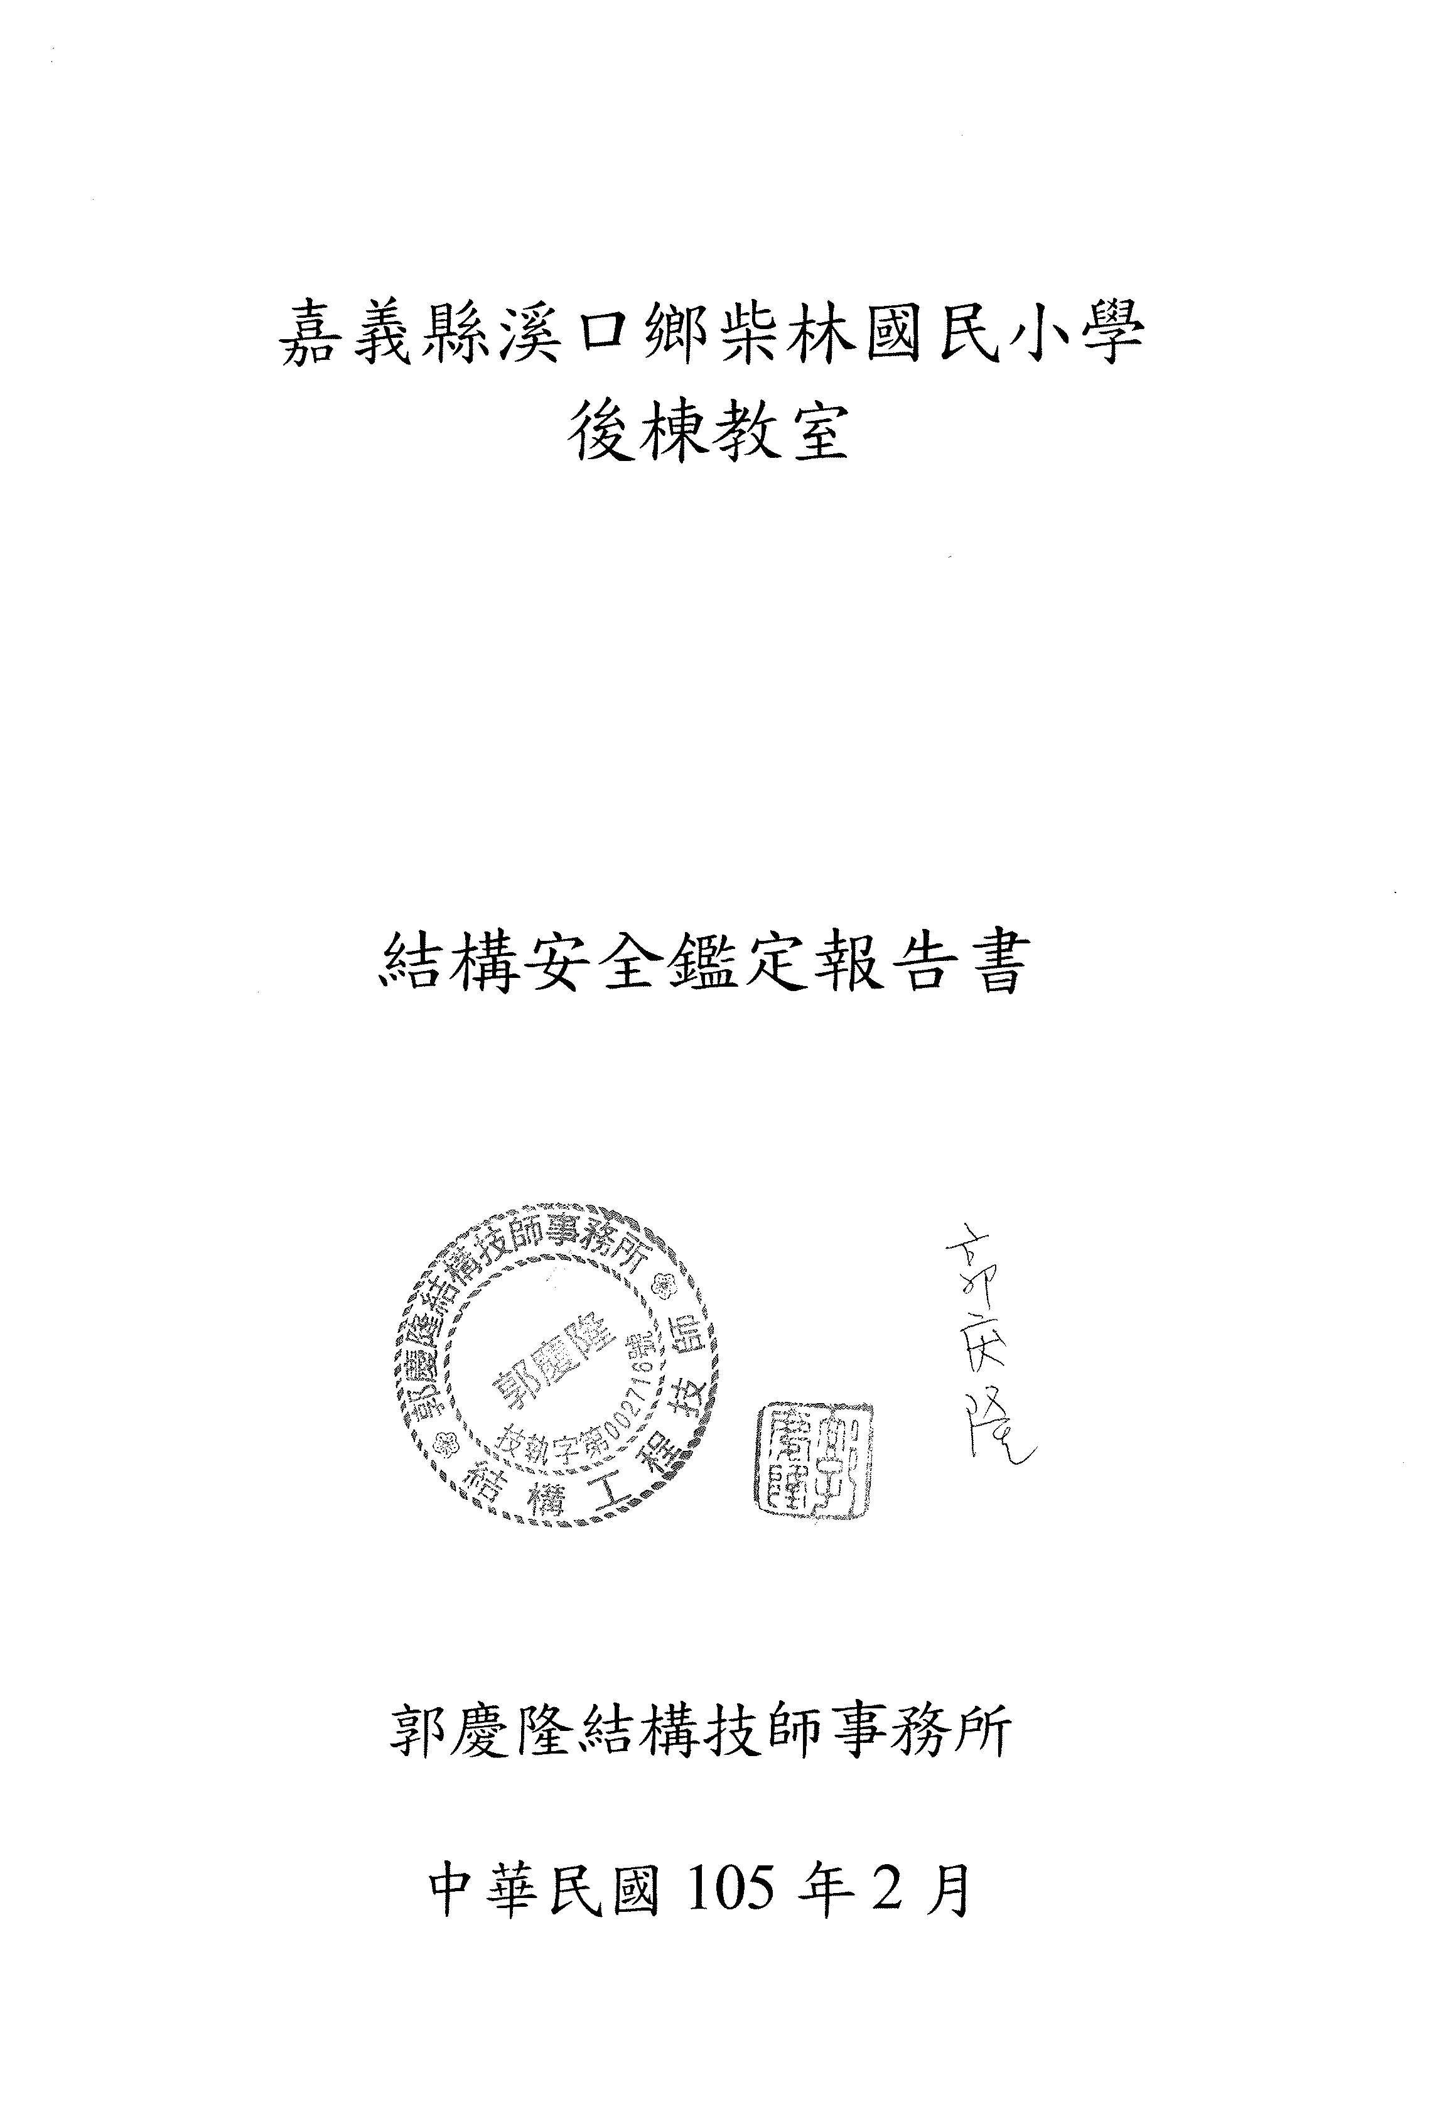
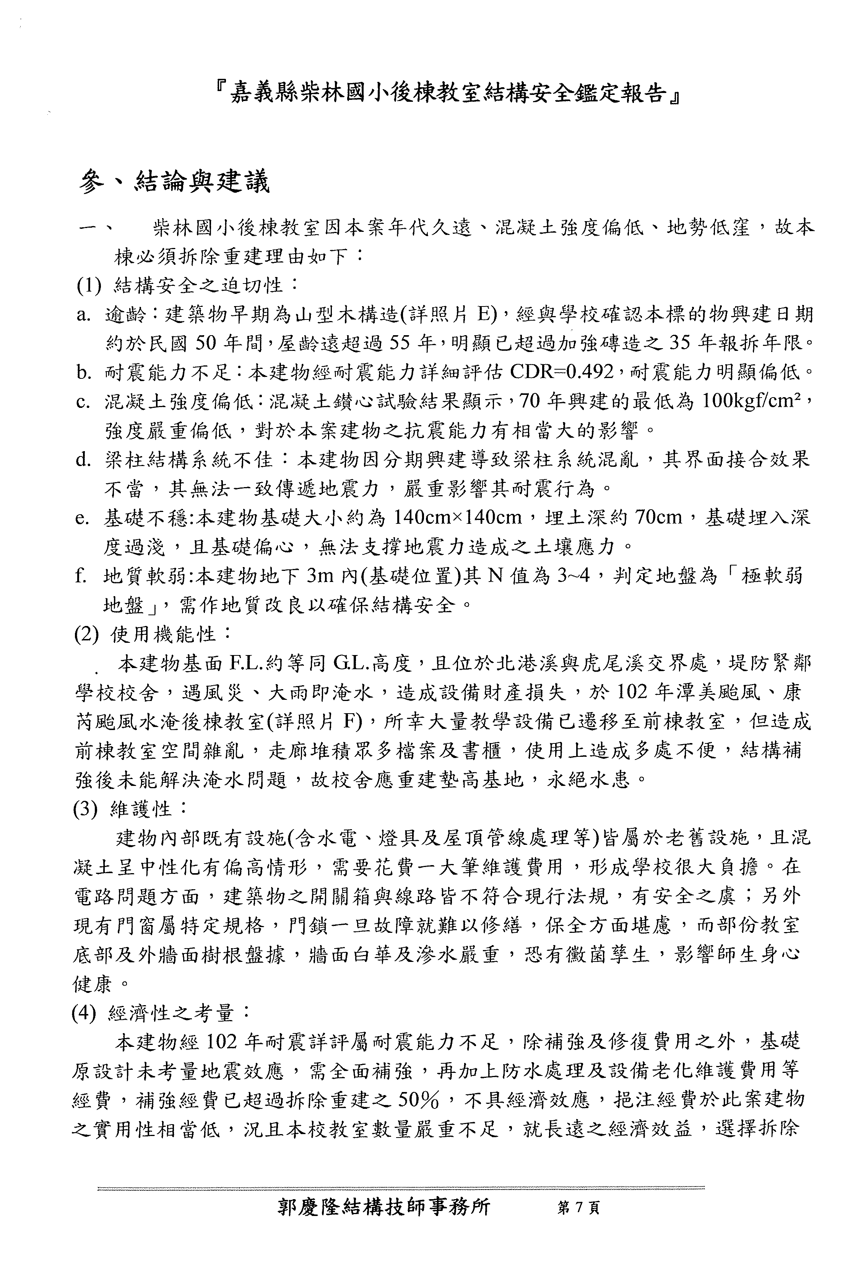
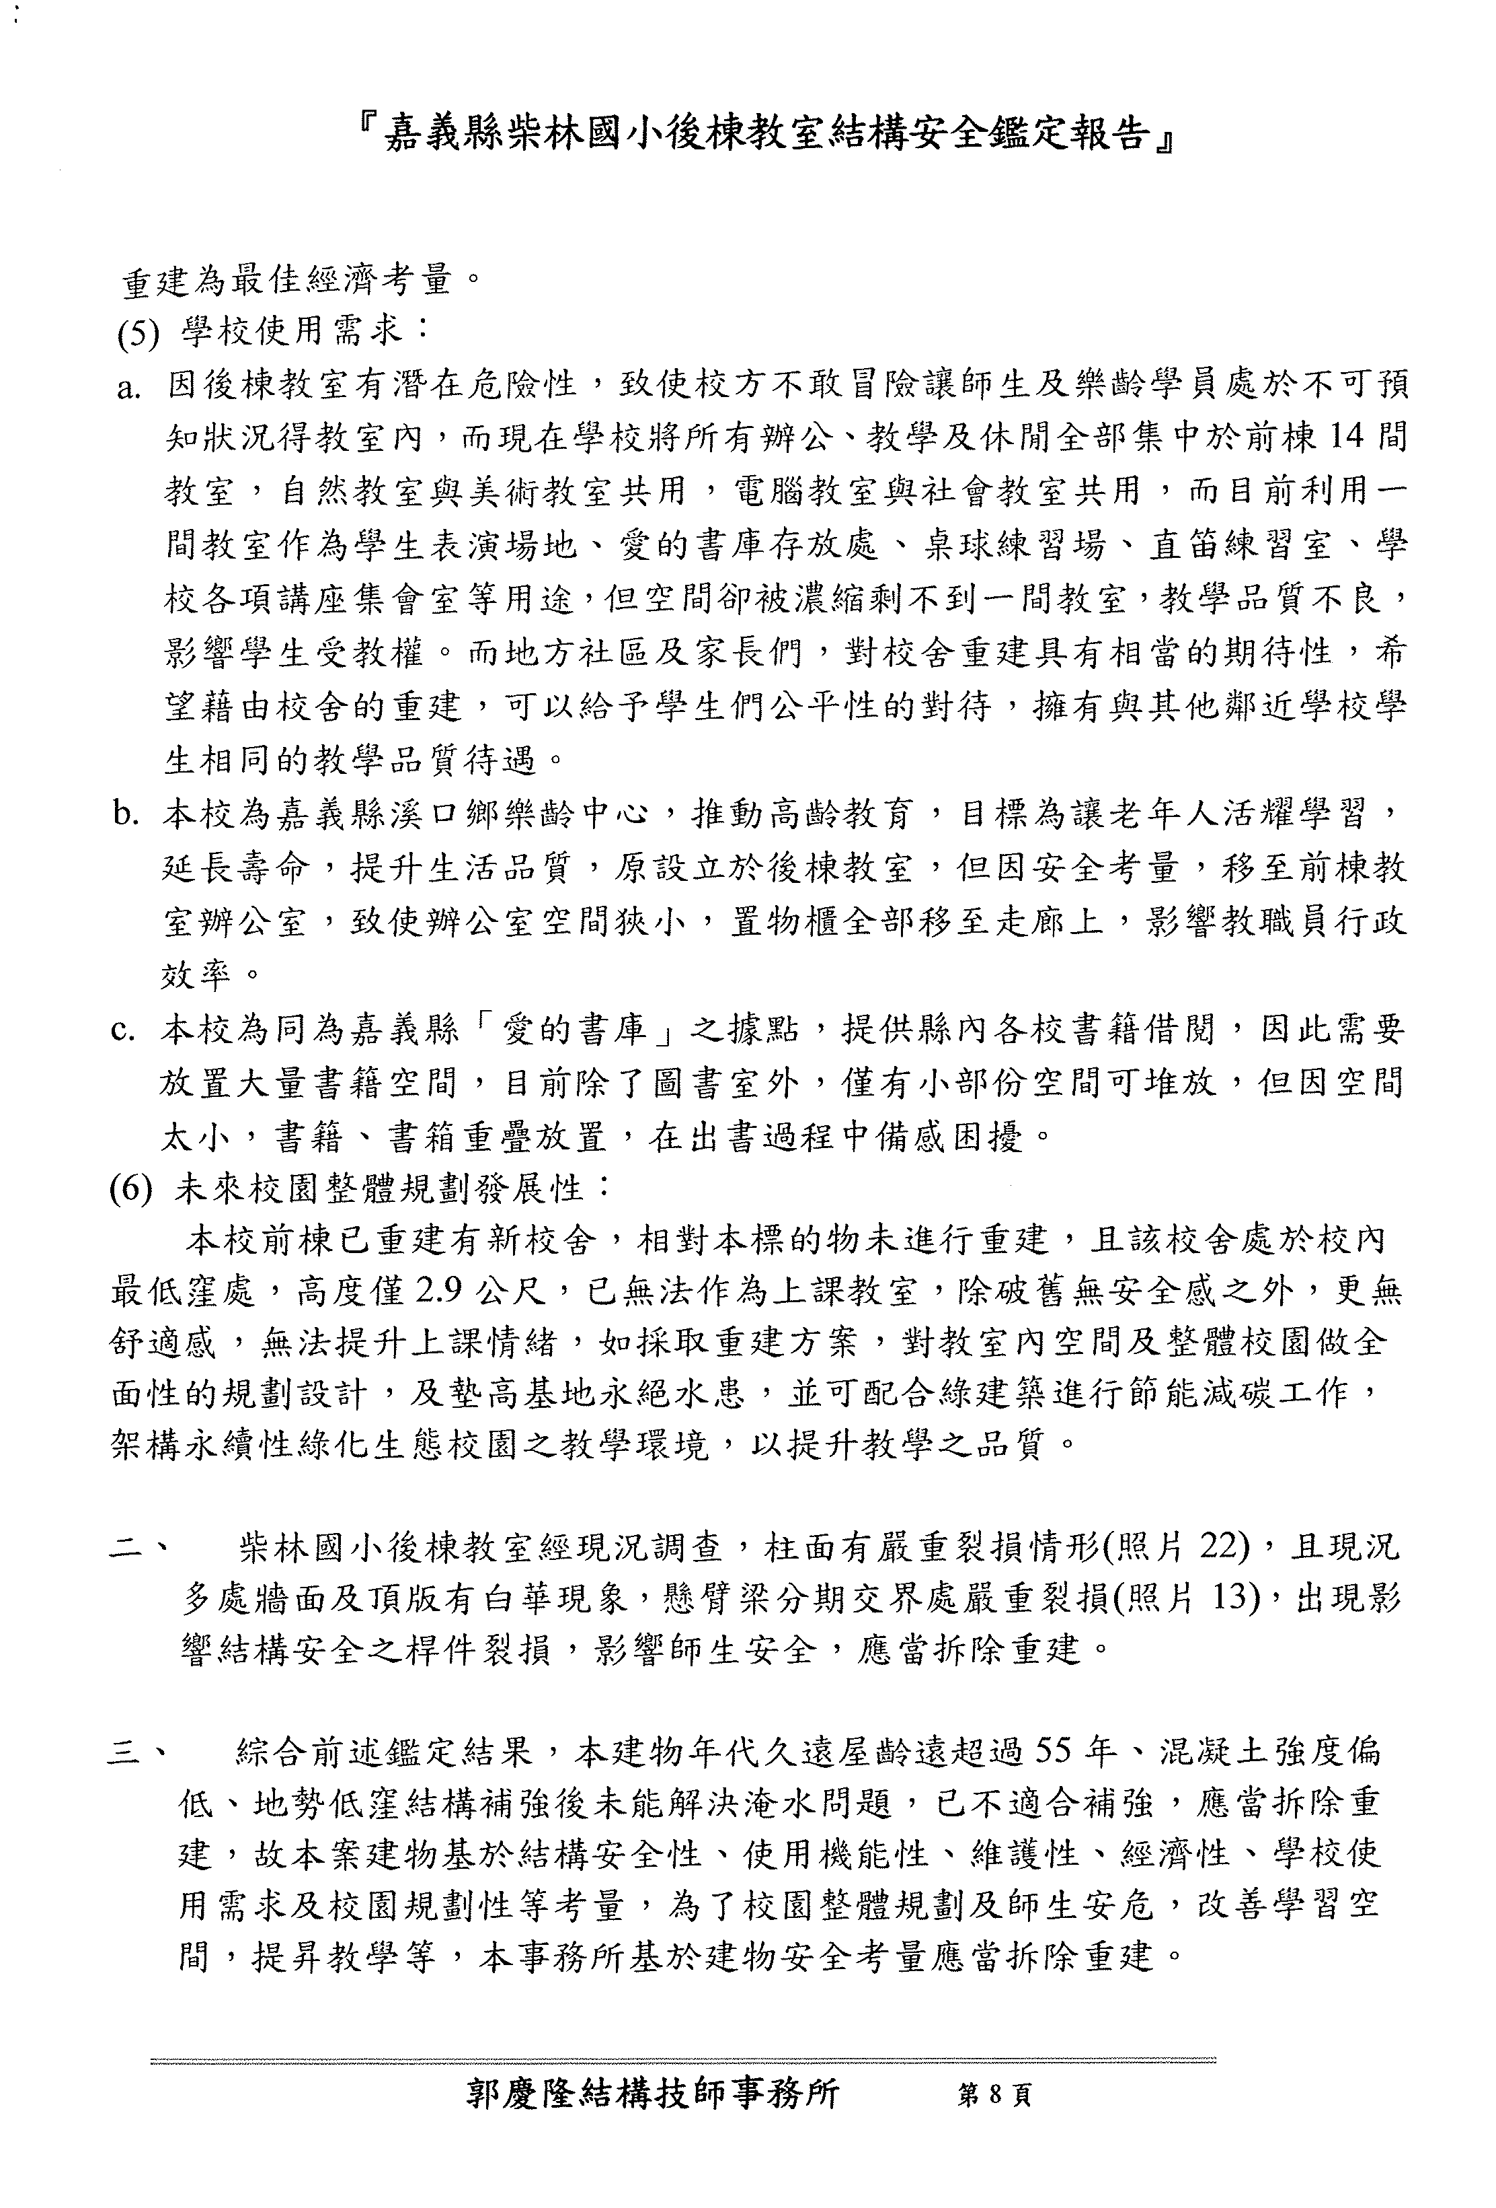
嘉義縣政府擬報廢拆除之建物一覽表
編號 | 3
機關名稱 | 後塘國民小學
拆除建物之名稱 | 已逾使用年限小學房屋1座、升旗台1座、花圃4座、汽機車車棚2座，未逾使用年限公廁2座及獨立走廊1座等建物。
建造(修建)日期 | 小學房屋1座62年、升旗台1座76年、花圃4座73年、汽機車車棚2座81年、公廁2座83年、獨立走廊1座75年
主要結構體 | 小學房屋1座加強磚造、升旗台1座磚石牆、花圃4座磚石牆、汽機車車棚2座木或合成樹脂、公廁2座磚石、獨立走廊1座鋼筋混凝土
耐用年限 | 小學房屋1座30年、升旗台1座25年、花圃4座25年、汽機車車棚2座15年、公廁2座25年、獨立走廊1座45年
帳面總價值 | 1,259萬1,121元
建築師鑑定結果 | 經張嘉玲建築師事務所鑑定南棟教室及附屬相關建物為老背少型式危險老舊教室，2座汽機車車棚棚頂鏽蝕嚴重且已逾使用年限，建議拆除；且配合教育部通過指定辦理國民中小學老舊校舍整建計畫拆除整建。
理由及計畫說明 | 建物報廢拆除後整體規劃重建。
備考

